Конспект организованной совместной деятельности педагога с детьми по изобразительной деятельности
«Мы любим спорт!»
пед. доп. образования Хорева Ю.Д.

Цель занятия:
- развивать у детей интерес к собственному телу, его подвижности, способности принимать разные положения
- учить составлять фигуру человека в разных движениях из геометрических фигурок
- работа в технике аппликации
- развивать аккуратность

Материалы: геометрические фигуры из цветной бумаги для моделирования фигуры человека в движении, клей карандаш.

Зрительный ряд: изображение детей в разных движениях, силуэтно-условные изображения фигуры человека в разных движениях.

Ход занятия:

Игра «Заколдованные дети»
Превращаемся в «заколдованных детей», у которых не гнуться не ручки, не ножки. Игра даст понять детям, для чего нам нужны коленные и локтевые суставы. Что они дают человеку подвижность.
Поговорить с детьми об их любимых занятиях спортом. Что они больше любят – прыгать на скакалке; играть с мячом, кататься на роликах, скейтборде или лыжах; играть в футбол и т.д.
Попросить детей показать, как двигаются при этом их руки, ноги.
Из геометрических фигурок – деталей, вырезанных из цветной бумаги (тело – прямоугольник; руки и ноги – длинные прямоугольные полоски; голова - овал) составляем фигурку человека. Сначала с прямыми ногами и руками. Напомнить детям, как мы работаем с клеем (аккуратно наносим клей на всю поверхность детали, движениями от центра; работаем на клеенке, прижимаем детали салфеткой, что бы работа оставалась чистой) Аккуратно приклеиваем туловище и голову человечка, при этом оставляем место для ног и рук.
Приклеиваем руки и ноги, предварительно согнув их в суставах. «Одеваем» наших человечков в футболку и шорты.
Дорисовываем фломастерами своим человечкам, детали: лицо, волосы, мяч, коньки, скакалку и т.д., а так же окружающую обстановку – траву, солнце…
В конце занятия рассмотреть с детьми получившиеся работы. Попросить некоторых детей рассказать, что они изобразили.

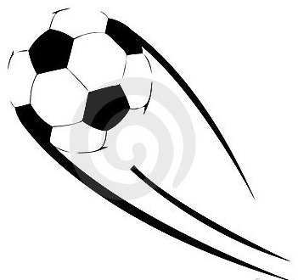

Загадки про спорт

Во дворе с утра игра,  Разыгралась детвора.  Крики: "шайбу!", "мимо!", "бей!"  - Там идёт игра - ...  (Хоккей) | На снегу две полосы,  Удивились две лисы.  Подошла одна поближе:  Здесь бежали чьи-то ...  (Лыжи)
Силачом я стать решил,  К силачу я поспешил:  - Расскажите вот о чем,  Как вы стали силачом?  Улыбнулся он в ответ:  - Очень просто.  Много лет, Ежедневно,  встав с постели,  Поднимаю я ...  (Гантели) | Любого ударишь –  Он злится и плачет.  А этого стукнешь –  От радости скачет!  То выше, то ниже,  То низом, то вскачь.  Кто он, догадался?  Резиновый ...  (Мяч) | 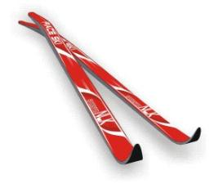
Есть ребята у меня  Два серебряных коня.  Езжу сразу на обоих  Что за кони у меня?  (Коньки) | На квадратиках доски  Короли свели полки.  Нет для боя у полков  Ни патронов, ни штыков.  (Шахматы) | 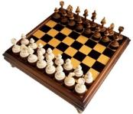
Этот конь не ест овса,  Вместо ног – два колеса.  Сядь верхом и мчись на нем,  Только лучше правь рулем.  (Велосипед) | Всё лето стояли,  Зимы ожидали.  Дождались поры -  Помчались  С горы.  (Лыжи) | 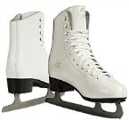
Он на вид - одна доска,  Но зато названьем горд,  Он зовется…  (Сноуборд) | Его пинают -  А он не плачет.  Веселый, звонкий...  (Мячик) | 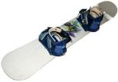
Ранним утром вдоль дороги  На траве блестит роса,  По дороге едут ноги  И бегут два колеса.  У загадки есть ответ –  Это мой ...  (Велосипед) | Зеленый луг,  Сто скамеек вокруг,  От ворот до ворот  Бойко бегает народ.  На воротах этих  Рыбацкие сети.  (Стадион) | 